О соревновательном упражнении «Зеркало» Спартакиады
МПГУ по дартс.

Куква Р.В.
Московский педагогический государственный университет, факультет физической культуры, кафедра физического воспитания и спорта, ст.преподаватель.
Воронин А.В.
Тренер-преподаватель дартс-клуба «Double Out»
Аннотация:
Статья раскрывает методические подходы по разработке игры в дартс «Зеркало» для студентов, участвующих в Спартикиаде вуза.

Ключевые слова: регламент соревнований Спартакиады, игровые навыки, упрощение подсчета очков, соревновательный лист.

По регламенту соревнований традиционной Спартакиады МПГУ студенты участвуют в обязательных видах спорта (легкая атлетика) и видах по выбору. Дартс относится к виду спорта, очки за участие в котором могут начисляться в общем зачете факультета по выбору ответственного преподавателя при условии удачного выступления сборной команды в соревнованиях.
Дартс как вид спорта имеет в своей практике огромный выбор соревновательных игр, десятки видов мишеней и вариантов дротиков. Из всего этого многообразия для студенческого дартса как нельзя лучше подходит соревновательное упражнение «Зеркало», методически разработанное на кафедре физвоспитания МПГУ и нигде ранее не применявшееся. Данное упражнение достаточно простое по содержанию, было создано не только для студенческого контингента начального и среднего уровней владения игровыми навыками, оно так же интересно для игровой практики профессионального уровня. Главная задача при выполнении «Зеркала» на соревнованиях создать ощущение у слабо подготовленных студентов, как правило, основной соревновательной массы, в способности показать достаточно результативное выступление, а значит закрепить уверенность в себе и сохранить позитивный настрой для дальнейших занятий спортом и ведения здорового образа жизни.
Если рассмотреть предысторию разработки упражнения «Зеркало», то в первую очередь необходимо было решить проблему упрощенного подсчета очков, поскольку в данном случае речь идет не о профессиональных соревнованиях с полным набром судейской бригады и их помощников. За прототип была взята мишень «The East London Fives Board» или «Мишень Пятерка восточного Лондона» (рис.1),которая в отличие от традиционной классической мишени для дартса (рис.2) имеет только сектора, кратные пяти. По такому же принципу упрощения присвоены очки секторам мишени в упражнении «Зеркало» (рис.3). Верхняя и нижняя части мишени симметричны по очковым зонам, т.е. верхняя часть мишени зеркально отражена в ее нижней части с линией разделения частей по сектору №1, достоинством в одно очко. Кроме того, зоны удвоения и утроения в упражнении «Зеркало» не работают
Рис.1 Рис.2 Рис.3
Мишень «Пятерка Классическая мишень Мишень
восточного Лондона» для дартса упражнения «Зеркало»
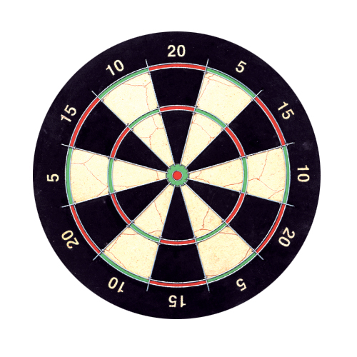
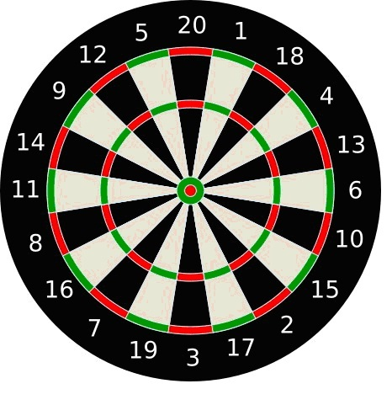
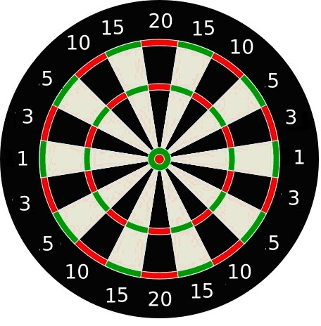

для упрощения подсчета очков и для исключения создания преимущества за счет случайного попадания (у начинающих игроков попадания в зоны удвоения и утроения, как правило, носят именно случайный характер). Очки центра мишени «Red bull» так же упрощены: и зеленая и красная зоны имеют значение 30 очков. Таким образом, максимальный набор очков возможен по вертикали мишени- зона сектора 20 и центр мишени (30 очков). Любое отклонение от вертикали дает снижение очков за подход.
Психологическое преимущество такого расположения секторов в том, что студент- начинающий дартсмен, набирает очки при любом попадании в мишень в любой из секторов. Разница будет сказываться только в количестве набранных очков, т.е. с точки зрения результативности активную игровую зону образует вся мишень целиком, в отличии от классической мишени и, например, игры «501», где набор очков на списание начинается только после попадания в любую из зон удвоения (Double In – Double Out). А завершением игры считается лишь точное попадание в «булл-ай» или удвоение зоны вдвое меньше остатка очков, то есть при остатке в 36 очков игроку необходимо одним броском поразить зону удвоения 18. Естественно, что требовать такую точность от начинающих игроков из числа студентов не стоит, в противном случае игра не будет никогда завершена, по причине невозможности по условиям игры целенаправленно поразить студентами труднодоступную зону удвоения. В предсоревновательный период подготовки использование упражения «Зеркало» достаточно удобно, если усложнить условия набора очков, при котором учитываются только сектора 20, 15, 10. Центр мишени и остальные сектора не участвуют в наборе очков. В таком случае игрок сам может вести подсчет очков, не отвлекаясь на их запись в таблицу. Максимально возможная сумма очков при таком варианте игры в «Зеркало» составит 240 очков. Студенты, практикующие «Зеркало» должны помнить, что если они и набирают в тренировочном цикле 220-240 очков, на соревнованиях, как правило, потери в результатах составят 20- 30% от тренировочных за счет фактора психологического давления.
Особого внимания заслуживает форма соревновательного листа, фиксирующая ход выполнения игроком упражнения:
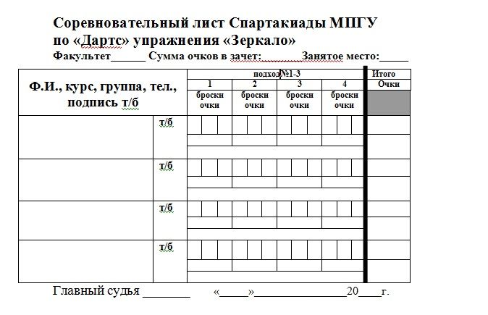
Состав команды- четыре студента. Игрок выполняет три подхода по 12
бросков в каждом. Фиксируется лучший из подходов. Сумма очков в зачете
состоит из суммы трех лучших подходов трех игроков команды. У каждого игрока есть три подхода, которые дают возможность в достаточной степени дифференцировать случайные удачные попадания от стабильного уровня игры, что в свою очередь сказывается на окончательной сумме набранных очков и месте команды в общем зачете.

Литература:

1.Шилин Ю. Н., Каневская А. В. Теория и методика тренировки в дартс. Учебное пособие. –М.: "СпортАкадемПресс", 2002
2.Никитин А.А. Дартс, руководство для начинающих. –М.: «Эксмо», 2004
3.Яксянов Н., Яковлев В. Дартс, методическо пособие. –М.: Интерконтракт, 2010
4.Положение о 22 Спартакиаде МПГУ. –М.: 2012

